OAA名古屋支部９月例会報告
2025年９月13日 (土)
小牧市 今枝 優
３ 3I/ATLAS (C/2025 N1)あれこれ
(1)太陽系に秒速58Kmで突入！とありました。(ポータルサイト[sorae])。
・楕円軌道および双曲線軌道彗星の速度
V={GM(2/r-1/a)}^{1/2}
・双曲線軌道彗星の近日点
での速度
V={GM(1+e)/q}^{1/2}
G：万有引力定数 6.67428×10⁻¹¹ (m³ /Kg・ s ) M：太陽質量 1.9891×10³⁰ (Kg)
q:彗星の近日点距離 a：a=q/(1-e) r：彗星の日心距離
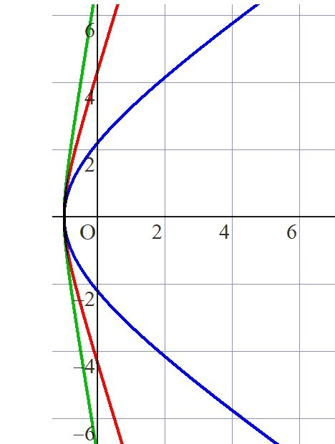
2I
1I
31
(2) 3Iは非常に大きな軌道離心率を持っています。 他の恒星間天体と比較しました。（左図）
x
- q = 1 au と仮定した場合の軌道
太陽の位置は原点

